

ООО «ААА-Терра», 620137, г. Екатеринбург, ул. Вилонова, д. 45 литер Е, оф. 402
e-mail: info@terra-ekb.ru, www.terra-ekb.ru
Тел. (343) 372-15-80, 372-15-81, 372-15-82, 372-15-83.
ИНН: 6670420019, КПП: 667001001, Р/С: 40702810316540013866, УРАЛЬСКИЙ БАНК ПАО «СБЕРБАНК РОССИИ» г. Екатеринбург , БИК 046577674 , кор/с 30101810500000000674; ОГРН 1146670005492

БАЗОВЫЙ ПРАЙС-ЛИСТ
на уборку и вывоз снега ООО «ААА-Терра»

Чистка (уборка) территории/погрузка снега*
Наименование услуги | Количество часов** | Цена за 1 час без НДС | Фото техники
Аренда погрузчика JCB объем ковша 1м3 | 4 | от 1350 | 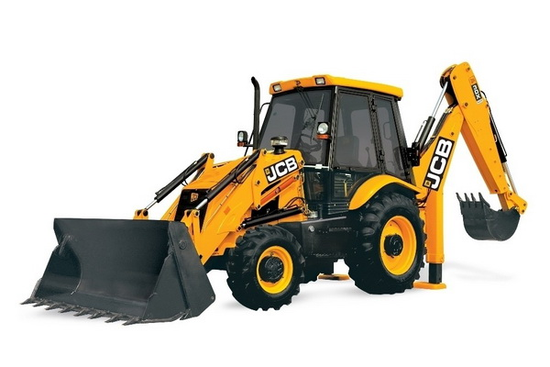
Аренда фронтального погрузчика MITSUBER объем ковша 2м3 | 8 | от 1500 | 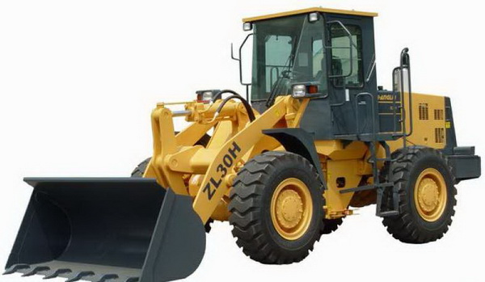
*цены актуальны в г. Екатеринбург, В.Пышма, Березовский.
** Минимальная рабочая смена.

Вывоз снега без учета НДС*
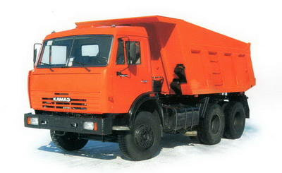 |  |  | 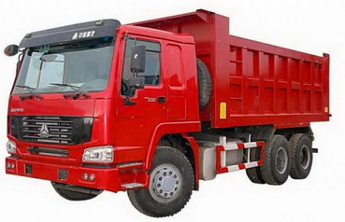
КамАЗ 15тонн. (10-12м3) |  |  | HOWO 25тонн.(18-20м3)
Цена за 1рейс | От 2 – 3 рейсов | От 4-х рейсов | Цена за 1 рейс | От 2 до 3 рейсов | От 4-х рейсов
3300руб. | 2800руб. | 2500руб. | 5000руб. | 4000руб. | договорная
*цены актуальны в г. Екатеринбург, В.Пышма, Березовский.

Вывоз снега в т.ч. НДС 18%*
КамАЗ 15тонн. (10-12м3) |  |  | HOWO 25тонн.(18-20м3)
Цена за 1рейс | От 2 – 3 рейсов | От 4-х рейсов | Цена за 1 рейс | От 2 до 3 рейсов | От 4-х рейсов
3900руб. | 3500руб. | 2900руб. | 5900руб. | 5200руб. | договорная

*цены актуальны в г. Екатеринбург, В.Пышма, Березовский.

Для расчета конечной стоимости, свяжитесь в нами по телефонам:
(343) 372-15-80, 372-15-81, 372-15-82, 372-15-83

E-mail: info@terra-ekb.ru

